1. 经济学原理名词解释：共15个  
   需求定理：在其他条件不变时，一种物品的价格上升，对该种物品的需求量减少；一种物品的价格下降，对该物品的需求量增加。
2. 供给定理：在其他条件不变时，一种物品价格上升，该物品供给量增加；一种物品价格下降，该物品供给量也减少
3. 边际产量递减：一种投入的边际产量随着投入量增加而减少的特征
4. 显性成本：需要企业支出货币的投入成本
5. 隐性成本：不需要企业支出货币的投入成本
6. 支付意愿：买者愿意为某种物品支付的最高量
7. 无谓损失：市场扭曲（例如税收）引起的总剩余的减少
8. 生产者剩余：卖者出售一种物品得到的量减去其生产成本
9. 消费者剩余：买者愿意为一种物品支付的量减去其为此实际支付的量
10. 自然垄断：由于一个企业能以低于两个或更多企业的成本向整个市场供给一种物品或劳务而产生的垄断
11. 生产可能性边界：表示在可得到的生产要素与生产技术既定时，一个经济所能生产的的产品数量的各种组合的图形
12. GDP（国内生产总值）：在某一既定时期一个国家内生产的所有最终物品与劳务的市场价值
13. 失业（在成年人口中能够工作）：有劳动能力的人想工作而找不到工作的社会现象（高鸿业的西方经济学宏观部分）
14. 古典二分法（实际变量，名义变量）：名义变量（按货币单位衡量的变量）和真实变量（按实物单位衡量的变量）的理论区分
15. 自动稳定器：当经济进入衰退时，决策者不必采取任何有意的行动就可以刺激总需求的财政政策变动

题型 选择题（少一些了）

1. 名词解释 2.计算题 3. 分析问答题

名词解释：见上文  
计算题：成本那一章 完全竞争那一章 13，14章  
第13章 生产成本

一、要会成本计算

1. 利润=总收益-总成本
2. 经济学家眼中的收益=经济利润+机会成本=经济利润+隐性成本+显性成本

会计师眼中的收益=会计利润+显性成本

1. 几种成本：
2. 平均固定成本（AFC）
3. 平均可变成本（AVC）
4. 平均总成本（ATC）
5. 边际成本（MC）
6. 固定成本（FC）
7. 可变成本（VC）
8. 总成本（TC）
9. 几种成本的计算
10. 平均总成本=总成本/产量

ATC=TC/Q

1. 边际成本=总成本变动量/产量变动量（每增加一单位产量所要付出的成本）

MC=ΔTC/ΔQ

1. 平均固定成本=固定成本/产量

AFC=FC/Q

1. 平均可变成本=可变成本/产量

AVC=VC/Q

1. 成本=固定成本+可变成本

TC=FC+VC

二、规模经济：长期平均总成本随产量增加而减少的特性

规模不经济：长期平均总成本随产量增加而增加的特性

规模收益不变：长期平均总成本在产量变动时保持不变的特性

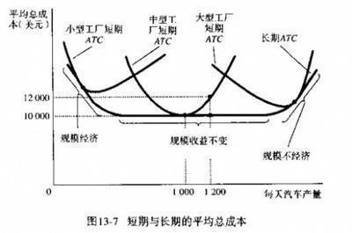

完全竞争市场最大利润的原则（第14章 竞争市场上的企业）：

第8章 赋税的代价

赋税，在供求曲线之间打入一个楔子，长度为税收的大小。无论是向买者征税还是向卖者征税，买者和卖者共同承担税收的大小。根据弹性来决定。

向卖者征税，买者支付的更多了，卖者得到的更少了。

向买者征税，卖者得到的少了，买者支付的也少了

结合需求曲线供给曲线移动考分析题？

Step1.判断哪条曲线移动

Step2.判断移动方向

Step3.分析移动后的均衡和新均衡

征税（第二次作业的计算题）政府征税之后买方卖方分摊多少税（向谁征税，分摊的结果都是一样的：两直线的斜率一定，Δy一定）

无谓损失（三角形）的原因和多少

原因：由于市场的扭曲，例如赋税，引起了社会的总剩余减少

无谓损失的多少：按照三角形来算。

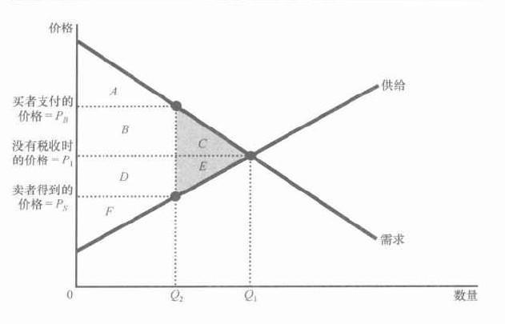

根据定义，总剩余的变动即为无谓损失等于C+E，为阴影三角形的面积

无谓损失的决定因素：需求曲线和供给曲线的弹性大小，只要其中一个弹性很大，那么无谓损失就很大。

相互贸易 贸易的好处 和计算题（红袜子白袜子）

相互贸易的好处：①经济学十大原理：贸易可以使每个人的状况变得更好（获益）

②比较优势：贸易可以进行，是因为各自都可以从事各自具有比较优势的活动（相互贸易的价格范围在两国的机会成本之间）

计算题的话，以红袜子白袜子为例

P65.6.下表描述了Basebalia国两个城市的生产可能性：

1. 没有贸易时，波士顿1双白袜子的价格（用红袜子表示）是多少？芝加哥1双白袜子的价格是多少？
2. 在每种颜色的袜子的生产上，哪个城市有绝对优势？哪个城市有比较优势？
3. 如果这两个城市相互交易，两个城市将分别出口那种颜色的袜子？
4. 可以进行交易的价格范围是多少？

解答：

1. 分析：考机会成本（用其它物品来表示此物品的价值，一定是机会成本）、

在波士顿，1双红袜子对应1/3小时，1双白袜子对应1/3小时。所以1双白袜子的价格等于1双红袜子的价格。

在芝加哥，1双红袜子对应1/2小时，1双白袜子对应1小时。所以1双白袜子的价格等于2双红袜子的价格

1. 分析：绝对优势是说这个生产率特别高，比较优势是说这个东西的机会成本比较小。

这么一看，红袜子生产率高的是波士顿，那么波士顿的绝对优势大。

白袜子生产率高的是波士顿，所以波士顿的绝对优势大。

机会成本上看，白袜子：波士顿比芝加哥小。所以波士顿比较优势大

红袜子：就是白袜子的倒数，那么芝加哥比较优势大。

综上，红袜子：波士顿绝对优势大，芝加哥比较优势大

白袜子：波士顿绝对优势大，波士顿比较优势大

1. 分析：如果进行贸易，一定会出口自己比较优势大的物品。

那么，芝加哥出口红袜子。波士顿出口白袜子。

1. 分析：进行贸易的价格范围在两机会成本之间

所以红袜子的价格在0.5-1只白袜子

白袜子的价格在1-2只红袜子（上式的倒数）

GDP的计算和CPI的计算

GDP的计算

（1）按照定义进行计算：Y=C+G+I+NX  
 GDP=消费+政府购买+投资+净出口

（2）真实GDP，名义GDP，区别在于规定了一个价格，只考虑产量对GDP的影响。涉及到真实名义GDP，必然要通过GDP平减指数来计算。

GDP平减指数=名义GDP/真实GDP *100

CPI的计算

1. 固定篮子
2. 找出价格
3. 计算这一篮子东西的费用
4. 选择基年并计算指数
5. CPI= $\frac{当年一篮子物品与劳务的价格}{基年一篮子的价格}$*100

GDP平减指数和CPI都可以用来计算通货膨胀率、、

1. GDP平减指数

通货膨胀率=（第二年的GDP平减指数-第一年的GDP平减指数）/第一年的GDP平减指数

1. CPI

通货膨胀率=（第二年CPI-第一年CPI）/第一年CPI *100

分析问答题：  
需求曲线的移动，沿着曲线移动和曲线位移。  
价格上下限及其后果，有约束力的价格上下限和没有约束力的  
影响需求和供给的因素。  
自由贸易如何影响出口国和进口国的福利  
垄断市场和完全竞争市场 垄断厂商如何决定价格和产量，竞争市场也要知道。要进行比较。比如药品，从垄断到竞争。  
公共物品，和公共资源，为什么私人市场不提供公共资源  
决定生产率的因素。  
总需求曲线向右下方倾斜的原因  
GDP的构成  
失业的类型，什么是失业。要会判断。  
怎么样运用财政和货币政策  
货币与通货膨胀那一章，分析货币数量论的本质。分析货币和长期通货膨胀的关系。货币数量论的公式。

|  |  |  |  |
| --- | --- | --- | --- |
|  | 没有税收时 | 有税收时 | 变动 |
| 消费者剩余 | A+B+C | A | -(B+C) |
| 生产者剩余 | D+E+F | F | -(D+E) |
| 税收收入 | 无 | B+D | B+D |
| 总剩余 | A+B+C+D+E+F | A+B+D+F | -(C+E) |

|  |  |  |
| --- | --- | --- |
|  | 一个工人每小时生产的红袜子量 | 一个工人每小时生产的白袜子量 |
| 波士顿 | 3 | 3 |
| 芝加哥 | 2 | 1 |